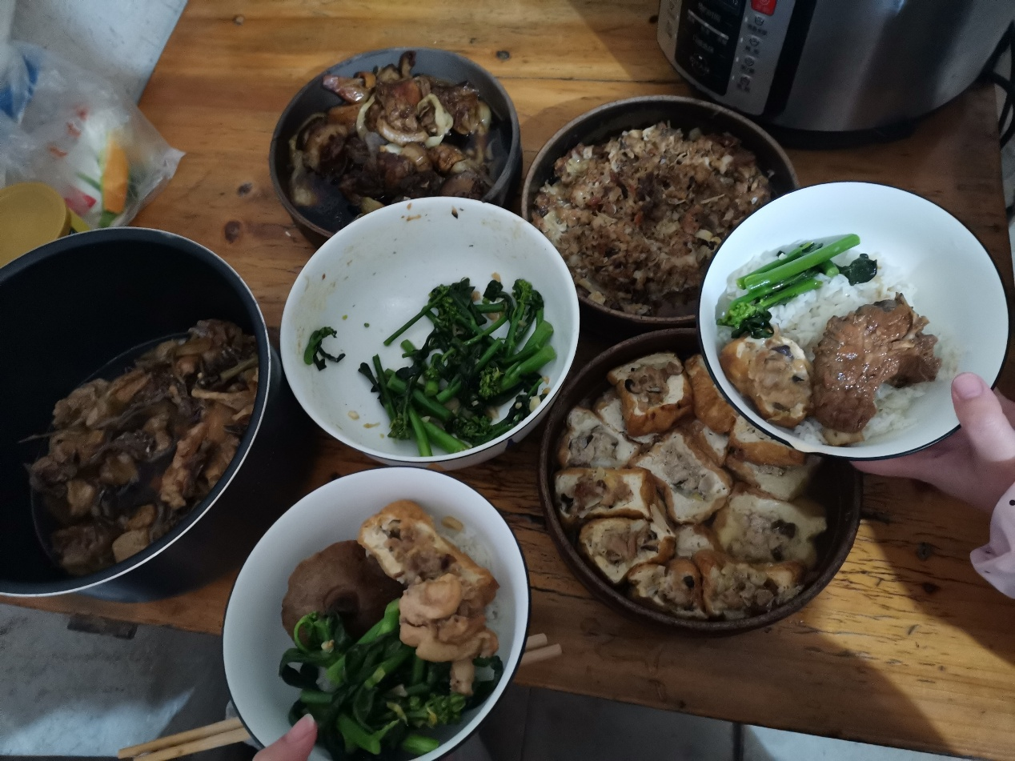

今天是除夕夜，这一顿饭是年夜饭，一大家从各地结束工作回家欢聚度新年，每到这时候，我们就围在一张桌子，热闹非凡的吃着晚饭。说实话在这一刻的时光是我一年当中最期待的一刻。这里面的美食有鸡肉，必不可少的，酿豆腐，鱼肉馅，猪脚，排骨还有过年最最最稀缺的青菜，真害怕自己变成一个大胖墩哈哈哈。最后在这里祝大家除夕快乐！

